Universidad de Guadalajara

Centro Universitario de Ciencias Exactas e Ingenierías

División de Tecnologías para la Integración Ciber-Humana

Oncología de Precisión para el Tratamiento de Cáncer de Mama

Protocolo de Posgrado

Maestría en Ciencias en Bioingeniería y Cómputo Inteligente

Presenta

Eduardo Ruiz Robles

Director de Tesis

Dr. Germán Andrés Preciat González

Codirector

Dra. Martha Patricia Gallegos Arreola

Tutor Tutor

Dr. Ernesto Borrayo Carbajal Dra. Ana Maria Puebla Pérez

Tutor

Dra.Patricia Martins Conde

Guadalajara, jalisco, 11 de febrero de 2025

## **Abstract:**

## Breast cancer is the most common cancer among women worldwide, causing over 685,000 deaths and 2.3 million new cases in 2020, according to the World Health Organization. Its heterogeneity, reflected in different subtypes and unique tumor characteristics, requires personalized treatments to address this complexity.1

## This study aims to develop genome-scale metabolic models by integrating clinical and omic data, such as glucose levels, oxygen levels, and tumor microenvironment characteristics, using constraint-based modeling (COBRA Toolbox) and machine learning techniques. This interdisciplinary approach will enable the correlation of metabolic phenotypes with key clinical data to identify predictive biomarkers, specific metabolic subgroups, and personalized therapeutic responses. The goal is to overcome current limitations in diagnostic and therapeutic precision, providing more effective tools for managing breast cancer.

**Resumen**

El cáncer de mama es el cáncer más común en mujeres a nivel mundial, causando más de 685,000 muertes y 2.3 millones de casos nuevos en 2020, según la Organización Mundial de la Salud.1 Su heterogeneidad, manifestada en distintos subtipos y características tumorales únicas, requiere tratamientos personalizados que aborden esta complejidad.1

Este estudio busca desarrollar modelos metabólicos a escala genómica integrando datos clínicos y ómicos como niveles de glucosa, oxígeno y características del microambiente tumoral utilizando en modelado basado en restricciones (COBRA Toolbox) y técnicas de aprendizaje automático. Este enfoque interdisciplinario permitirá correlacionar fenotipos metabólicos con datos clínicos clave para identificar biomarcadores predictivos, subgrupos metabólicos específicos y respuestas terapéuticas personalizadas. Con ello, se pretende superar limitaciones actuales en precisión diagnóstica y terapéutica, proporcionando herramientas más efectivas para el manejo del cáncer de mama.

**Descripción:**

En los últimos años, se han desarrollado modelos predictivos basados en datos genómicos, aunque pocos alcanzan la precisión necesaria para implementarse de forma efectiva en la práctica clínica y la salud pública.2 Esto se debe, en parte, a que los datos clínicos, como biometrías hemáticas, perfiles lipídicos, niveles de electrolitos, registros de electrocardiogramas (ECG) y características del microambiente tumoral, introducen variabilidad que afecta la precisión de los modelos basados exclusivamente en datos genómicos.2 Al incluir múltiples fuentes de datos como transcriptómica o metabolómica los modelos metabólicos aumentan es su precisión, por lo tanto se cree que al añadir datos clínicos también pueda aumentar su precisión.3

El cáncer de mama involucra alteraciones en diversas capas biomoleculares, con el metabolismo como uno de los procesos afectados que influye tanto en el comportamiento celular como en el microambiente tumoral. Los modelos metabólicos de escala genómica (MEGs) son reconstrucciones detalladas de las redes metabólicas celulares, que permiten analizar el metabolismo a nivel celular en diferentes contextos. Estos modelos integran las reacciones metabólicas, el equilibrio de masa y las asociaciones entre genes y proteínas involucradas en el metabolismo. El metabolismo del cáncer puede estudiarse mediante la combinación de MEGs y técnicas de modelado basado en restricciones (COBRA), lo cual permite evaluar cómo los factores genéticos y ambientales influyen en fenotipos específicos. El modelado COBRA permite representar el flujo de las reacciones metabólicas de un sistema, incorporando tasas de absorción y secreción representando así el fenotipo de un sistema. Estas herramientas se pueden adaptar a condiciones específicas del cáncer, facilitando la identificación de posibles objetivos terapéuticos en el metabolismo tumoral.4

El objetivo principal de este proyecto es integrar información clínica específica de pacientes en modelos de escala genómica utilizando el modelado basado en restricciones en COBRA Toolbox. Además, se busca correlacionar fenotipos metabólicos con datos clínicos mediante técnicas estadísticas (correlación de Pearson) y de aprendizaje automático, incluyendo Support Vector Machines (SVM) por su robustez en la clasificación de datos de alta dimensionalidad, redes neuronales por su capacidad para identificar relaciones no lineales, y k-means, que permite agrupar pacientes con características metabólicas similares. Al correlacionar los fenotipos metabólicos con características clínicas específicas, este estudio podría identificar patrones útiles para predecir respuestas a tratamientos específicos y descubrir biomarcadores clave, optimizando las estrategias de tratamiento personalizado para el cáncer de mama.

**Hipótesis:**

Existe una correlación significativa entre fenotipos metabólicos derivados de modelos metabólicos a escala genómica (MEGs) y características clínicas de los pacientes, lo que sugiere que hay una variabilidad en el metabolismo celular relacionada con la información clínica de cada paciente con cáncer de mama.

**Metas y Objetivos:**

**Objetivo general:**Desarrollar modelos metabólicos a escala genómica (MEGs) personalizados que integren datos clínicos relevantes para analizar su relación con la progresión y/o pronóstico del cáncer en pacientes, empleando herramientas estadísticas y de machine learning.

**Meta 1:** Integración de datos clínicos y modelado metabólico

Objetivo 1.1: Recolectar y preprocesar datos clínicos de pacientes con cáncer de mama para su integración en el análisis.

Objetivo 1.2: Diseñar y construir modelos metabólicos a escala genómica (MEGs) personalizados que incorporen información clínica asociada a la progresión y/o pronóstico del cáncer.

**Meta 2:** Análisis avanzado y adaptación al microambiente tumoral

Objetivo 2.1: Adaptar los modelos metabólicos a las características específicas del microambiente tumoral para mejorar su precisión.

Objetivo 2.2: Realizar análisis estadísticos y aplicar modelos de machine learning, como SVM, redes neuronales y K-means, para identificar patrones y correlaciones en los datos clínicos.

**Metodología:**

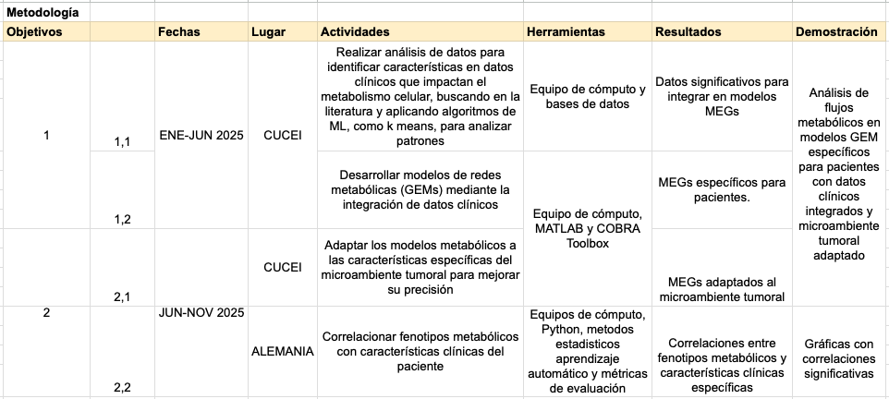

**Cronograma:**

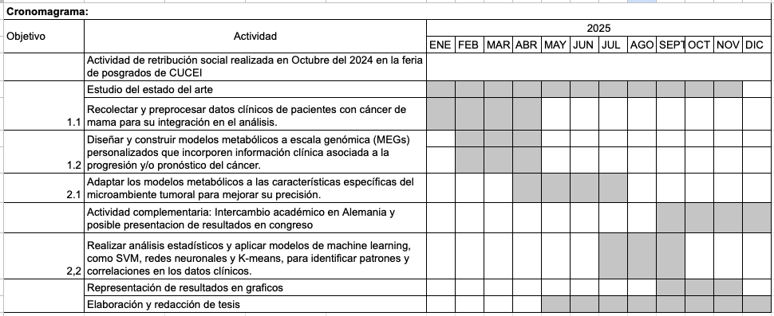

## **Resultados esperados e Impacto:**

Los resultados esperados son: 1) identificar patrones y correlaciones específicas entre fenotipos metabólicos y características clínicas de los pacientes con una precisión predictiva de al menos 85% en las respuestas terapéuticas.; 2) desarrollar MEGs para diferentes tipos de pacientes mediante la integración de datos clínicos relevantes; y 3) correlacionar fenotipos metabólicos con características clínicas del paciente que permitan predecir la respuesta a tratamientos específicos o el pronóstico de la enfermedad.

Estos resultados contribuirían a una comprensión más profunda de las vías metabólicas que afectan la progresión del cáncer de mama y la resistencia a ciertos tratamientos. Además, permitirían identificar biomarcadores metabólicos nuevos y mejorar la capacidad de predicción en la respuesta a terapias, facilitando tratamientos más efectivos y personalizados.

Un desafío importante es la falta de uniformidad en los datos clínicos, que incluyen variables cualitativas y cuantitativas, lo cual complica su integración en los modelos metabólicos. Para abordar este problema, se revisará la literatura para encontrar datos clínicos y se aplicarán algoritmos de ML como kmeans para encontrar patrones en los datos y que puedan estar asociados con el metabolismo del cáncer, con el objetivo de incorporar estos datos en los MEGs.

**Factibilidad y seguimiento**

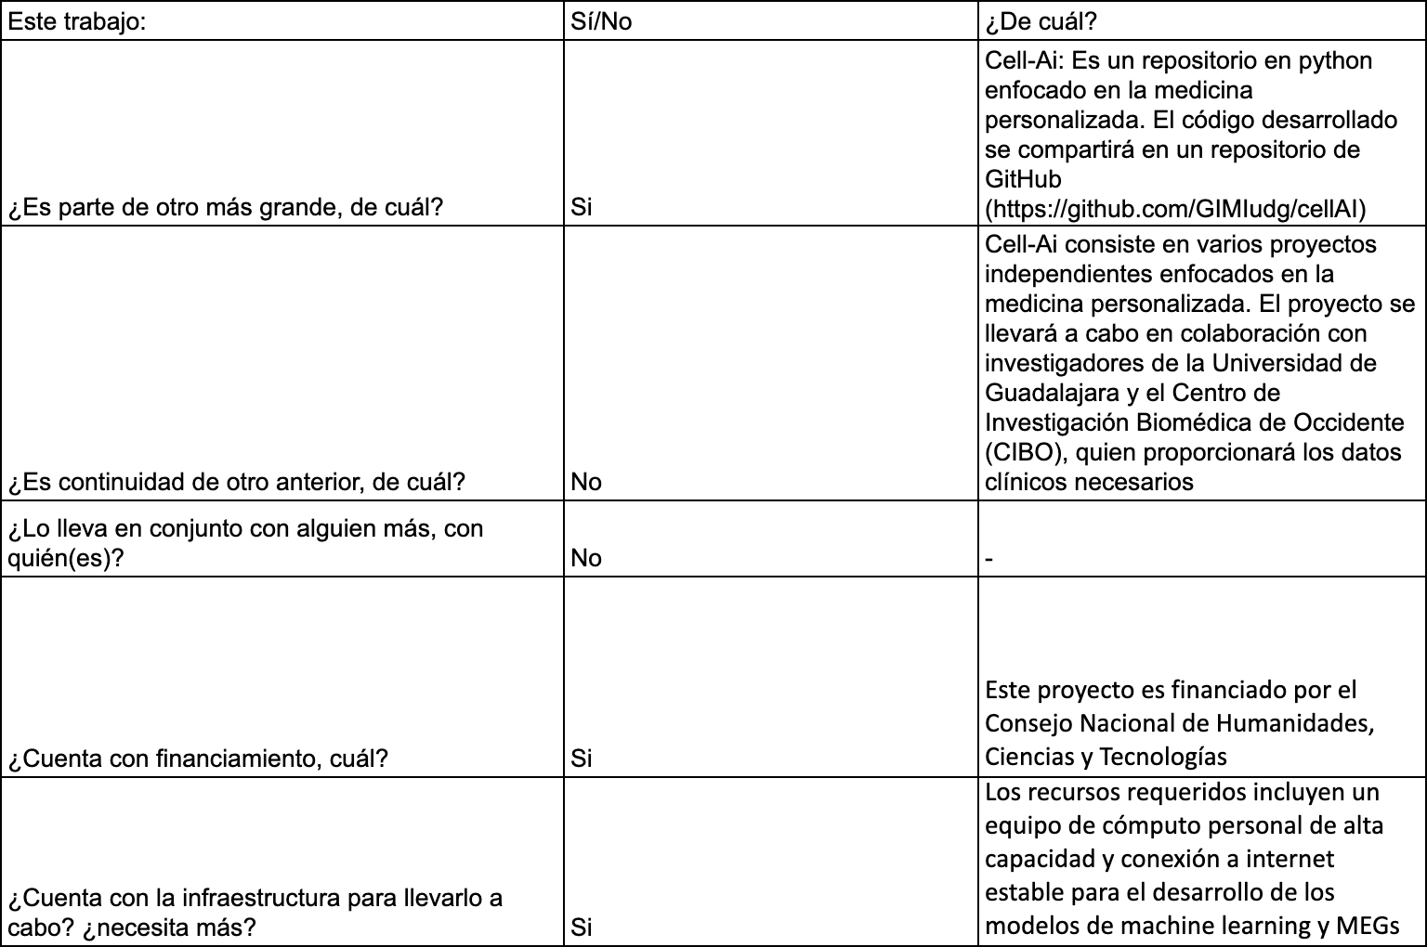

**Referencias:**

1. 1. Papalexis, P., Georgakopoulou, V. E., Drossos, P. V., Thymara, E., Nonni, A., Lazaris, A. C., et al. (2024). Precision medicine in breast cancer (Review). Molecular and Clinical Oncology, 21, Article 78. https://doi.org/10.3892/mco.2024.2776
2. 2. López de Maturana, E., Alonso, L., Alarcón, P., Martín-Antoniano, I. A., Pineda, S., Piorno, L., et al. (2019). Challenges in the integration of omics and non-omics data. Genes, 10(3), Article 238. https://doi.org/10.3390/genes10030238
3. Preciat, G., Lucumi Moreno, E., Wegrzyn, A. B., Willacey, C. C. W., Modamio, J., Monteiro, F. L., et al. (2021). Mechanistic model-driven exometabolomic characterisation of human dopaminergic neuronal metabolism. bioRxiv. https://doi.org/10.1101/2021.06.30.450562
4. 3. Ng, R. H., Lee, J. W., Baloni, P., & Diener, C. (2022). Constraint-based reconstruction and analyses of metabolic models: Open-source Python tools and applications to cancer. Frontiers in Oncology, 12, Article 914594. <https://doi.org/10.3389/fonc.2022.914594>